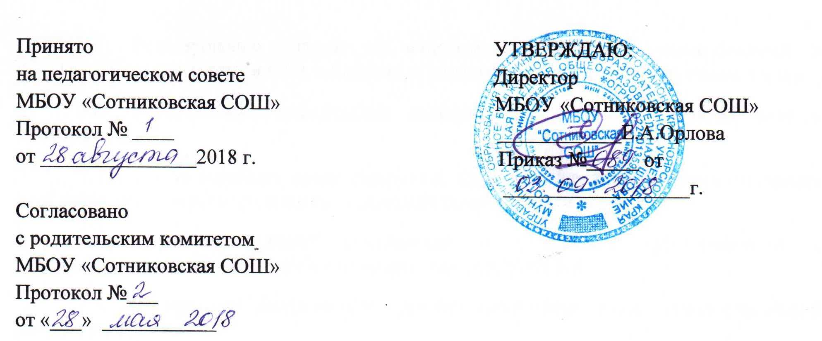

Порядок
выбора учебников, учебных пособий
МБОУ «Сотниковская СОШ»

1. ОБЩИЕ ПОЛОЖЕНИЯ.
1.1. Настоящее Положение о порядке выбора учебников и учебных пособий, обучающихся МБОУ «Сотниковская СОШ» (далее – Положение) разработано в соответствии Пунктом 9ст. 28, п. 3 ч. 4 ст. 47 Федерального закона "Об образовании в Российской Федерации", Федеральных государственных образовательных стандартов общего образования и устанавливает:
- последовательность действий, механизмы учета, финансирования, выбора учебно-методического комплекта, сроки и уровни ответственности должностных лиц по вопросам учебного книгообеспечения;
1.2. Настоящее Положение:
- является локальным нормативным актом, регулирующим деятельность МБОУ «Сотниковская СОШ» (далее – ОО) в образовательной деятельности;
- вступает в силу со дня его утверждения. Данное Положение действует до принятия нормативно-правовых актов Российской Федерации, устанавливающих иной порядок обеспечения учебниками и учебными пособиями обучающихся в ОО;
.1.3. При организации образовательной деятельности допустимо использование учебно-методического обеспечения из одной предметно-методической линии;

2. МЕХАНИЗМ ВЫБОРА УЧЕБНИКОВ И УЧЕБНЫХ ПОСОБИЙ.
2.1. Механизм выбора учебников и учебных пособий включает в себя:
- инвентаризацию библиотечных фондов учебников. Работник библиотеки ОО совместно с учителями анализируют состояние обеспеченности фонда библиотеки учебниками, выявляют дефицит, передают результат инвентаризации директору;
- формирование списка учебников и учебной литературы на предстоящий учебный год;
- информирование обучающихся и их родителей (законных представителей) о перечне учебников, входящих в комплект для обучения в данном классе, о наличии их в библиотеке ОО;
- оформление стенда к 01 июня на период летних каникул для обучающихся и их родителей (законных представителей) со списками учебников и дидактическими материалами и порядком обеспечения учебниками обучающихся в предстоящем учебном году. Информация, размещенная на стенде, дублируется на официальном сайте ОО.
2.2. Процесс работы по формированию списка учебников и учебных пособий включает следующие этапы:
- работа педагогического коллектива с Федеральным перечнем учебников, рекомендованных (допущенных) к использованию в образовательных организациях;
- подготовка перечня учебников, планируемых к использованию в новом учебном году;
- составление списка заказа учебников и учебных пособий на следующий учебный год;
- заключение договора с поставщиком о закупке учебной литературы;
- приобретение учебной литературы.
2.3. Обязательные условия к приобретаемым учебникам и учебным пособиям:
- допускается использование только учебно-методических комплектов, утвержденных и введенных в действие приказом директора ОО, входящих в утвержденные федеральные перечни учебников, рекомендованных (допущенных) Министерством образования и науки Российской Федерации к использованию в образовательной деятельности;
- приобретение учебников и учебных пособий для обучающихся возможно исключительно в соответствии со Списком учебников для использования в образовательной деятельности на предстоящий учебный год, утвержденным приказом директора ОО;
- при переходе на Федеральные государственные образовательных стандарты для организации образовательной деятельности в классах приобретаются учебники в соответствии с федеральным перечнем учебников с грифом «ФГОС».

3.ОТВЕТСТВЕННОСТЬ.
3.1. Директор ОО несет ответственность за соответствие используемых в образовательной деятельности учебников и учебных пособий федеральному перечню учебников, рекомендованных (допущенных) Министерством образования и науки Российской Федерации к использованию в образовательной деятельности.
3.2. Заместитель директора по учебно-воспитательной работе несет ответственность за:
- определение списка учебников в соответствии с утвержденными федеральными перечнями учебников, рекомендованных или допущенных к использованию в образовательной деятельности в имеющих государственную аккредитацию и реализующих образовательные программы общего образования образовательных учреждениях, а также учебных пособий, допущенных к использованию в образовательной деятельности в таких образовательных организациях;
- осуществление контроля использования педагогическими работниками в ходе образовательной деятельности учебных пособий и материалов, учебников в соответствии:
- со списком учебников и учебных пособий, определенным ОО;
- с образовательной программой, утвержденной приказом директора ОО.
3.3. Педагог библиотекарь несет ответственность за:
- достоверность информации об имеющихся в фонде библиотеки ОО учебниках и учебных пособиях;
- достоверность оформления заявки на учебники и учебные пособия в соответствии с реализуемыми ОО образовательными программами и имеющимся фондом библиотеки ОО;
- достоверность информации об обеспеченности учебниками и учебными пособиями обучающихся на начало учебного года;
- осуществление контроля за сохранностью учебников и учебных пособий, выданных обучающимся.
3.4. Руководитель методического объединения несет ответственность за:
- качество проведения процедуры согласования перечня учебников и учебных пособий на соответствие:
- учебно-методическому обеспечению из одной предметно-методической линии;
- требованиям федерального государственного образовательного стандарта;
- федеральному перечню учебников;
- образовательным программам, реализуемым у ОО;
- определение минимального перечня дидактических материалов для обучающихся (рабочие тетради, контурные карты и т.д.), в соответствии с образовательными программами, реализуемыми в ОО;
- достоверность информации для формирования списка учебников и учебных пособий для обучающихся на предстоящий учебный год;
3.5. Вновь прибывшие обучающиеся в течение учебного года обеспечиваются учебниками из библиотечного фонда в случае их наличия в фонде, в случае отсутствия – за счет обменного фонда.
3.6. Педагоги не обеспечиваются учебниками из фонда ОО.

